Роль физической культуры в развитии детей-аутистов.

Выполняя физические упражнения, на занятиях в детском саду, или дома, с родителями, ребёнок с аутизмом не только может получить знания, умения и навыки, а также быть ориентированным на их практическое применение, получает навыки коммуникации, социализации, и имеет наибольшие перспективы для превращения взаимодействий непроизвольного характера в осмысленные.
Заметим, что дети-аутисты в большинстве случаев более болезненны, чем их сверстники, часто страдают аллергическими заболеваниями, очень тяжело переживают даже простой насморк или изменения погоды. Многие учёные полагают, что это может быть связанно с замедленным развитием таких детей. Следствием такой болезненности часто становится гиперопека со стороны взрослых, желание предотвратить любое заболевание, минимизирование контактов с внешней средой (прогулок по улице, двигательной активности ребёнка и т. п.). Результатом становится недоразвитие мышц, мышечная масса, не соответствующая возрастным нормам. При этом широко известна прямая зависимость состояния скелетных мышц и внутренних органов (их связь осуществляется через центральную нервную систему). Таким образом, мы можем сделать вывод, что снижая физические нагрузки для ребёнка с аутизмом мы провоцируем развитие у него широкого спектра заболеваний. Эффективным способом снижения рисков такого рода должна стать продуманная система занятий физической культурой, которая также может стимулировать развитие контактов ребёнка — аутиста с другими людьми, при осмыслении такого взаимодействия.
Физическая культура может стать инструментом социализации личности, а также средством координации нарушенных движений. Ребятам с аутизмом сложно выполнять движения согласно речевым инструкциям, потому что они не могут подчинить свои движения каким-либо командам. Поэтому, занимаясь с особенными детьми, следует развивать у них умение подражать и повторять, следуя примеру.
Что касается содержания занятий, то основной сложностью здесь является создание такого занятия, которое включало бы широкий спектр разнообразных упражнений, нацеленных в первую очередь на общефизическое развитие. При этом, для каждого из упражнений должна быть возможность для его усложнения при сохранении общей привычной формы. Это связано с тем, что для ребёнка с аутизмом очень важны постоянство, выполнение некой стабильной последовательности действий. Такой последовательностью на занятиях физической культуры становится серия упражнений (когда ребёнок — аутист привыкает к ним). Упражнения, привычные по форме, но с постепенно усложняющимся содержанием становятся для ребёнка — аутиста значительно меньшим стрессом, чем совершенно новые упражнения.
Важно также, чтобы каждое отдельное упражнение, каждый блок движений имел цель, и эта цель была понятна ребёнку — аутисту. Обязательна медленная, последовательная демонстрация отдельных движений с обозначением их целей. Однако следует при этом помнить, что цели надо ставить очень чётко, они должны быть реальными, и быть правильно понятыми ребёнком - аутистом. Например, если при выполнении маховых движений руками педагог скажет: «А сейчас мы научимся летать!», ребёнок с аутизмом может понять это буквально, и будет очень разочарован, почему он не стал летать после занятия. Он способен даже спрыгнуть с высоты, чтобы проверить, сможет ли полететь (при аутизме 4 группы).

Несомненно, основой на занятиях физической культуры для детей с аутизмом является развитие крупной и мелкой моторики. Крупная моторика — это такие действия, как ходьба, бег, прыжки, переворачивания, наклоны, ползание и прочие. Развитие крупной моторики ребёнка с аутизмом проходит по общему принципу, становясь основой развития ребенка, на неё накладываются более тонкие и сложные движения мелкой моторики
.Наибольшие сложности в физическом развитии детей с аутизмом связаны обычно с нарушением у них ориентации в пространстве, равновесия, сложностью выполнения одновременных движений обоими сторонами тела (обеими руками, ногами). Поэтому их важно обучать упражнениям на развитие координации и ориентации в пространстве. Примеры таких упражнений: прыжки на батуте, спортивном мате, большом мяче-фитболе, ползание по тоннелю, гимнастической скамейке, наклонной доске.
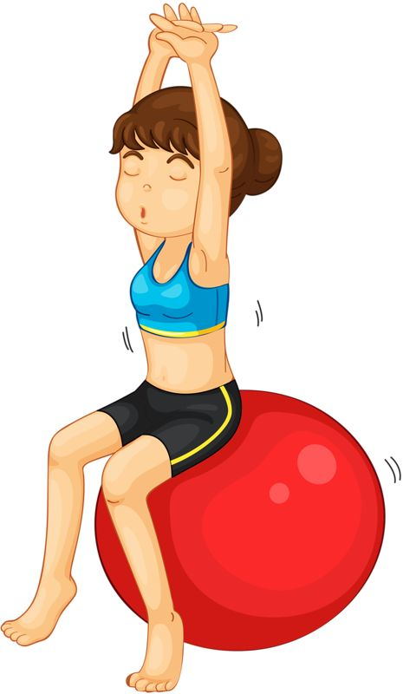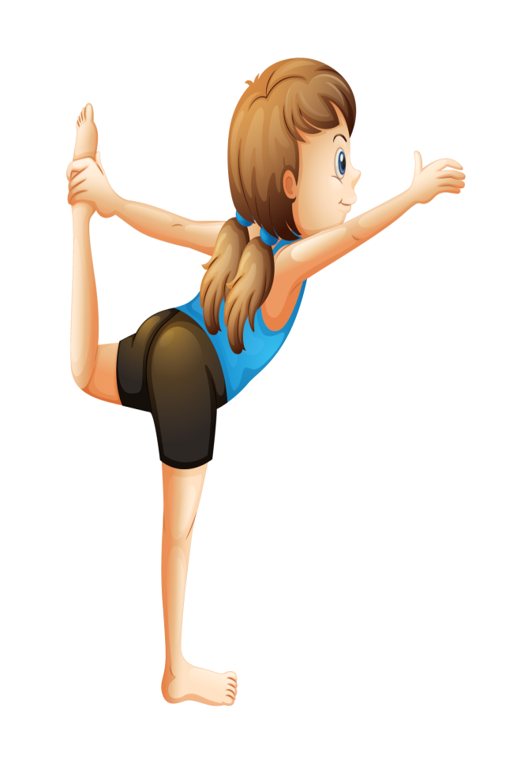
Развитию согласованности движений разных сторон тела и их координации может способствовать ползание на четвереньках, игры в «классики», перепрыгивание предметов, имитация игры на музыкальных инструментах, броски и ловля мяча обеими руками, что развивает двухстороннюю интеграцию.
Таким образом, в рамках продуманно организованных и проведённых занятий физической культуры в ДОУ, ребёнок — аутист может приходить к отдельным вариантам осмысленного взаимодействия, с постепенным их развитием в качественном и количественном плане. Конечно, наибольшего результата можно достичь, если родители находятся «на одной волне» с педагогом, и дома закрепляют пройденный материал со своим ребенком.
Так же и педагог, и родители, не должны забывать о том, что поощрение, похвала — обязательный элемент на с ребенком-аутистом.
С уважением, инструктор по ФИЗО
Уфимцева Т.Ю.
декабрь 2020г.

